以下展示只是樣本,課程及內容不斷續增..
歡迎您到視頻庫。

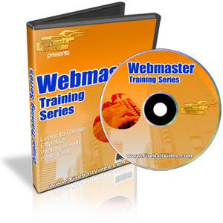
網管培訓系列
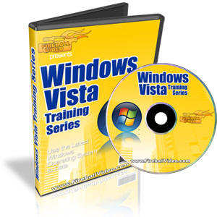
Windows Vista培訓系列
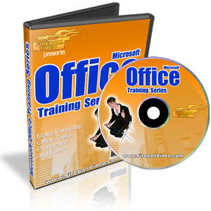
微軟 Office 2007培訓系列
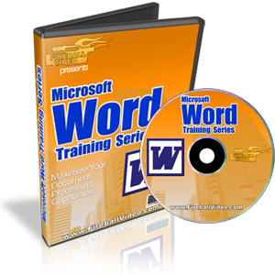

微軟 Word 2007培訓系列
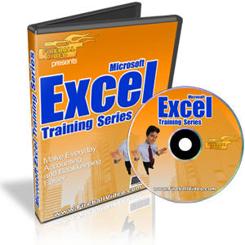
MS Excel的2007培訓系列
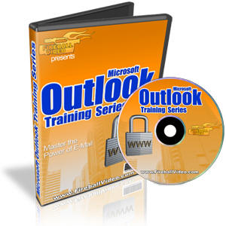
微軟 Outlook 2007培訓系列
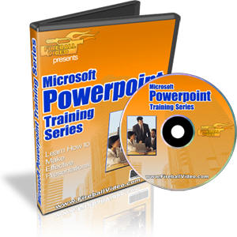
懂MS PowerPoint培訓叢書
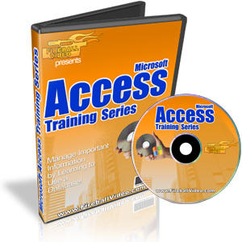
的MS Access培訓叢書

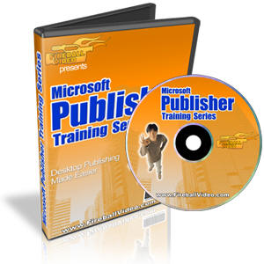
微軟發布培訓叢書
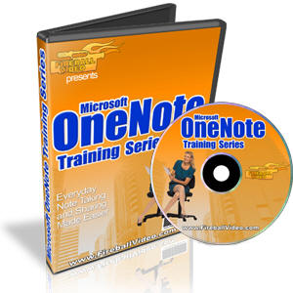
OneNote中的MS系列培訓

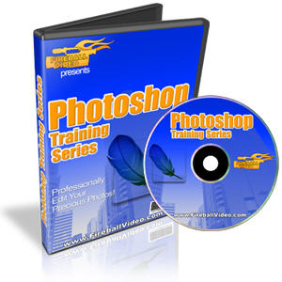
Adobe公司的Photoshop系列培訓
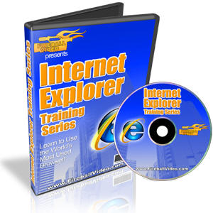
IE 7的訓練系列
聯屬網絡營銷培訓叢書

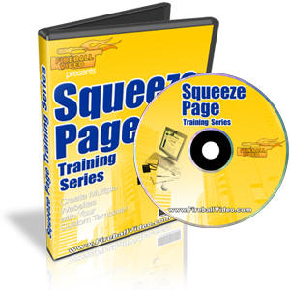
擠壓頁培訓叢書
產品創新培訓叢書

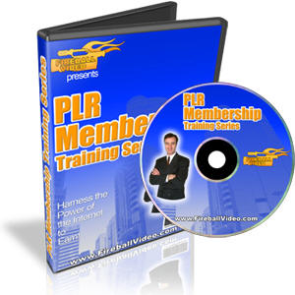
梔子會員培訓叢書

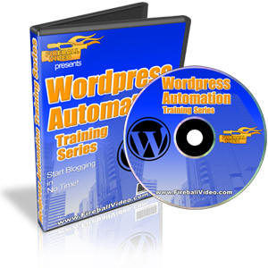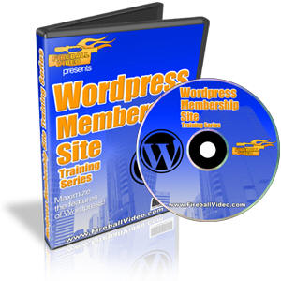
WordPress的培訓叢書
（WordPress的自動化）
（WordPress的會員）

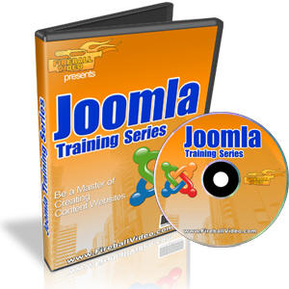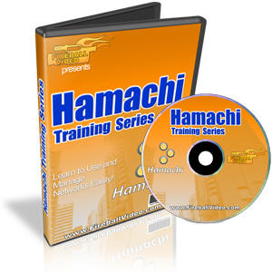
Joomla和Hamachi的培訓叢書
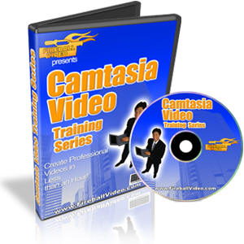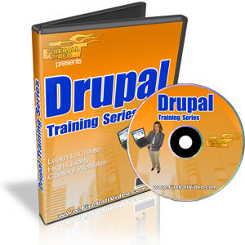
Camtasia和Drupal培訓叢書

Firefox和Gmail的培訓叢書
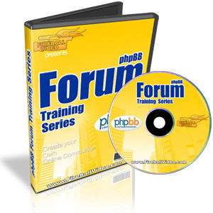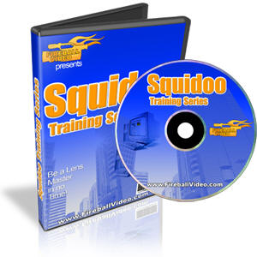
phpBB和Squidoo的培訓叢書
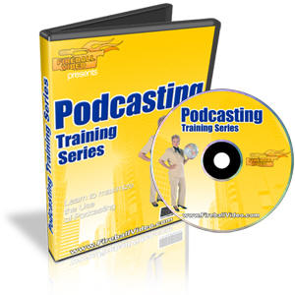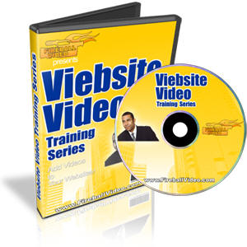
Podcasting和Viebsite培訓叢書

。

SEO(蒐尋引擎優化) 101 27 Part Series
Video 1 / Video 2 / Video 3 / Video 4 /
Video 5 / Video 6 / Video 7 / Video 8
Video 9 / Video 10 / Video 11 / Video 12 /
Video 13 / Video 14 / Video 15 / Video 16
Video 17 / Video 18 / Video 19 / Video 20 /
Video 21 / Video 22 / Video 23 / Video 24
Video 25 / Video 26 / Video 27

Adobe Photoshop For Newbies 60 minute course
Video 1 / Video 2 / Video 3 / Video 4 /
Video 5 / Video 6 / Video 7 / Video 8

Your Coaching Program 44 minute course
Video 1 / Video 2 / Video 3 / Video 4 / Video 5 / Video 6

Windows Basics 26 minute course
Video 1 / Video 2 / Video 3 / Video 4 / Video 5

Internet Made Easy
Intro / AntiVirus / Purchasing / Backup / Downloading / Folders /
Explorer / ISP / RSS / ZIP n PDF / Conclusion

Pay Per Click Powerhouse Video Series
Video #1: What is Pay Per Click Advertising?
Video #2: The Advantages of PPC
Video #3: The Dangers of PPC
Video #4: Main PPC Networks
Video #5: Secondary PPC Networks
Video #6: What Can You Do With PPC?
Video #7: Signing Up For Google Adwords
Video #8: Getting Familiar With Adwords
Video #9: Creating A New Campaign
Video #10: Creating Your Ad
Video #11: Limitations On Ad Copy
Video #12: Understanding Google's Ad Scoring
Video #13: Choosing Your Keywords
Video #14: Gauging Results With The Traffic Estimator
Video #15: Keyword Match Types
Video #16: The Advantages Of Negative Keywords
Video #17: Setting Your Budget And Bids
Video #18: Understanding Ad Groups
Video #19: Understanding The Content Network
Video #20: Tracking Sales Conversions
Video #21: Tweaking Your Campaigns
Video #22: Advanced: Finding Customers In "Buying" Mode
Video #23: Advanced: Writing Killer Ad Copy
Video #24: Advanced: The Power Of Secondary PPC Networks
Video #25: Conclusion

How to Make Money From Traffic! 1 hour 15 minutes
Click Here for package details
Driving Traffic Overview
Clickbank
Affiliates Window
Affiliate Programs
What Your Visitors Want
Testing Your Results
LinkShare
Inline Links
Commission Junction View here > 1 / 2 / 3

Beginners Guide To Google Sites
Video 1 Video 2 Video 3

音頻產品
音頻名稱 | 鉑  一 | 部分  2 | 部分  3 | 部分  4 | 部分  5 | 部分  6 | 部分  7 | 部分  8 | 部分  9 | 部分  10 | 部分  11 | 部分  12
大講座面試奧蘭多- 2004亞尼克銀
專訪奧蘭多- 2004斯蒂芬皮爾斯
大講座面試奧蘭多- 2004蘭迪Charach
大講座面試奧蘭多- 2004米歇爾福爾廷
大講座面試奧蘭多- 2004馬龍桑德斯
大講座面試奧蘭多- 2004喬納森米澤爾
奧蘭多大講座面試2004年約翰奇爾德斯
大講座面試奧蘭多- 2004吉姆愛德華茲
大講座面試奧蘭多- 2004弗雷德Gleeck
大講座面試奧蘭多- 2004大衛加芬克爾
大講座面試奧蘭多- 2004阿爾芒莫蘭
大講座面試奧蘭多- 2004亞歷Mandossian
大講座面試奧蘭多- 2004亞歷山大布朗
大講座面試三弗蘭- 2003斯蒂芬皮爾斯
大講座面試三弗蘭- 2003蘭迪Charach
大講座面試三弗蘭- 2003喬納森米澤爾
大講座面試三弗蘭- 2003喬維塔爾
大講座面試三弗蘭- 2003弗雷德Gleeck
訪新弗蘭大研討會2003年弗蘭克克恩
訪新弗蘭大研討會2003年弗蘭克加倫
大講座面試三弗蘭- 2003迪克蘭加爾鄧恩
大講座面試三弗蘭- 2003卡爾萊提
大講座面試三弗蘭- 2003鮑勃西爾伯
大講座面試三弗蘭- 2003阿爾芒莫蘭
大講座面試三弗蘭- 2003亞歷Mandossian
大講座面試奧蘭多- 2004麥D布朗
大討論面試的LA - 2004邁克斯圖爾特
大討論面試的LA - 2004年保科林根
大討論面試的LA - 2004約翰瑞斯
大討論面試的LA - 2004吉姆愛德華茲
大討論面試的LA - 2004阿爾芒莫蘭
大討論面試的LA - 2004亞歷Mandossian
大討論面試的LA - 2005斯蒂芬皮爾斯
大討論面試的LA - 2005斯蒂芬妮弗蘭克
大討論面試的LA - 2005富Schefren
大討論面試的LA - 2005年米歇爾福爾廷
大討論面試的LA - 2005馬丁威爾士
大討論面試的LA - 2005柯特克里斯坦森
大討論面試的LA - 2005約恩卡爾頓
大討論面試的LA - 2005喬波蘭
大討論面試的LA - 2005吉姆愛德華茲
大討論面試的LA - 2005德里克格爾
大討論面試的LA - 2005戴夫拉克哈尼
大討論面試的LA - 2005阿爾芒莫蘭
大討論面試的LA - 2005亞歷Mandossian
大型研討會2006年亞特蘭大專訪摩根韋斯特曼
大型研討會2006年亞特蘭大專訪邁克斯圖爾特
大型研討會2006年亞特蘭大專訪麥克 Filsaime
大型研討會2006年亞特蘭大專訪約翰奇爾德斯
大型研討會2006年亞特蘭大專訪Harv Ekers
大型研討會2006年亞特蘭大專訪德克蘭鄧恩
大型研討會2006年亞特蘭大專訪克雷格珀賴恩
大型研討會2006年亞特蘭大專訪戴夫拉克哈尼
大型研討會2006年亞特蘭大專訪阿爾芒莫蘭
2006年大達拉斯研討會採訪特德Ciuba
2006年大達拉斯研討會訪談蘭迪Charach
大達拉斯研討會2006柯特克里斯滕森訪談
2006年大達拉斯研討會訪談喬爾斯托弗
2006年大達拉斯研討會訪談麥D布朗
2006年大達拉斯研討會訪談卡爾萊提
2006年大達拉斯研討會訪談鮑勃西爾伯
2006年大達拉斯研討會訪談阿爾芒莫蘭
2006年大達拉斯研討會訪談亞歷Mandossian
易新利基裡凱斯
博客和Adsense
eBay的利潤
越來越多的企業
外包聖經
超級賺錢的論文寫作
謀生作為一個自由職業者
網站盈利
說服策略
有利可圖的外匯
即時暢銷
策劃錄製 （馬歇爾）
策劃錄製
（馬克高盛）
策劃錄製
（ Kacper ）
策劃錄製
（傑里米吉斯森）
令人驚訝的廣告技巧
突破銷售解決方案
科弗特產品銷售原則
一鳴驚人的現金秘密
聰明的利潤生成啟示
爆炸影響的策略
消費者購買觸發器測試
會員網站呼叫
如何推進（營銷版）
易趣市場
改變你的心靈
聘用和留住優秀員工
中風後的生活：女
中風後的生活：男
利用公共數據
社會書籤秘密
邁爾斯貝克搜索引擎優化現金奶牛
Blogging您的成功之路
病毒式營銷
首頁賣方電力技巧
網站超級新星
您和您的紋身
跳過失誤成功
資訊科技小企業和家庭基於
旅遊遠離炒作
商業蛻變
門戶網站的利潤
如何購買到成功
百萬課程
營銷訓練營
易趣音頻課程
易趣信息利得
您的教練計劃
促銷要現金秘訣
博客和Adsense
eBay的利潤
越來越多的企業
超級賺錢的論文寫作
所有關於的Clickbank
游擊營銷戰術
謀生的自由職業者
超級賺錢的寫作
生態位富豪容易
網站盈利
所有關於的Clickbank
外包聖經
投資於你
時間管理
導師財富
互聯網融資
尋找律師
網絡法
授予寫作
游擊營銷戰術
專利申請
臥室，會議室
利潤從公共領域的數據
虛擬塑料
文章營銷
輕鬆賺錢訪談
財富大廈的秘密
營銷媽媽
商務卡的營銷策略
所有關於痤瘡
後續很快會有更多！

